Załącznik 3
do Zapytania ofertowego – CZĘŚĆ C
DPK.252.12.2025.KD.1

Szczegółowy Opis Przedmiotu Zamówienia (SOPZ) – CZĘŚĆ C

Nazwa zamówienia
Opracowanie projektu dostosowania łazienki dla osób z niepełnosprawnościami (OzN) w budynku Wdzydzkiego Parku Krajobrazowego w Kościerzynie.

Przedmiot zamówienia
Przedmiotem zamówienia jest opracowanie dokumentacji projektowej łazienki i wskazanie szczegółowego zakresu prac do wykonania w celu dostosowania łazienki do korzystania m.in. przez osoby z niepełnosprawnością (OzN).

Informacje o budynku i stanie aktualnym
Siedziba WPK to budynek parterowy mający dwa wejścia od strony biura i sali edukacyjnej.
Obok sali edukacyjnej znajduje się toaleta o powierzchni 4,75 m² (oznaczona numerem 16 na planie stanowiącym załącznik 1 do SOPZ) wykorzystywana przez pracowników i uczestników zajęć edukacyjnych. Zamawiający zamierza dokonać niezbędnego remontu tak by uczestnicy z niepełnosprawnościami bez przeszkód mogli korzystać z toalety. Wejście do pomieszczenia nie jest ograniczone progiem. W środku zapewniony jest dostęp do bieżącej wody, zamontowana jest umywalka i miska ustępowa.
Budynek nie jest wpisany do rejestru zabytków.

Szczegółowe założenia do projektu
- W ramach zadania należy wykonać projekt (architektoniczno-budowlany), który wskaże zakres i etapy niezbędnych do wykonania prac remontowych (w tym wskazać w zakres prac dot. ew. modernizacji instalacji np. elektrycznej, sanitarnej itp.) i umożliwi swobodne skorzystanie OzN z łazienki.
- Przed wykonaniem projektu niezbędna jest wizja w siedzibie WPK: konsultacja z pracownikami i wykonanie pomiarów do projektu.
- Wykonawca wykona projekt z rysunkami technicznymi, przedmiarami robót, kosztorysem inwestorskim itd.
- Wykonawca wskaże ścieżkę formalną i prawną niezbędną do wykonania prac o ile okaże się to niezbędne i wyniknie z ustaleń projektu.
- Wykonawca przedstawi pełen zakres prac do przeprowadzenia razem z kosztorysem inwestorskim.
- Wykonawca na każdym etapie prac będzie zobowiązany konsultować przyjęte rozwiązania
z Zamawiającym. Zaproponowane rozwiązania muszą być zaakceptowane przez Zamawiającego.

Przepisy i wytyczne
Dokumentację projektową należy wykonać zgodnie z niżej wymienionymi przepisami i wytycznymi:
- Obwieszczeniem Ministra Rozwoju i Technologii z dnia 15 kwietnia 2022 r. w sprawie ogłoszenia jednolitego tekstu rozporządzenia Ministra Infrastruktury w sprawie warunków technicznych, jakim powinny odpowiadać budynki i ich usytuowanie (Dz.U. 2022 poz. 1225).
- Opracowaniem pt. Włącznik 2.0 projektowanie bez barier. K. Kowalski. Warszawa 2024.
- Stroną internetową - BudowlaneABC.
- Ustawą z dnia 7 lipca 1994 r. Prawo budowlane (t.j. Dz. U. z 2025 r. poz. 418).
- Ustawą z dnia 24 sierpnia 1991 r. o ochronie przeciwpożarowej (t.j. Dz. U. z 2025 r. poz. 188).
Załączniki do Opisu Przedmiotu Zamówienia do Zapytania ofertowego – CZĘŚĆ C:

1C. Plan sytuacyjny pomieszczeń w budynku WPK.

2C. Zdjęcia łazienki.

Załącznik 1C

do Opisu Przedmiotu Zamówienia

do Zapytania ofertowego – CZĘŚĆ C

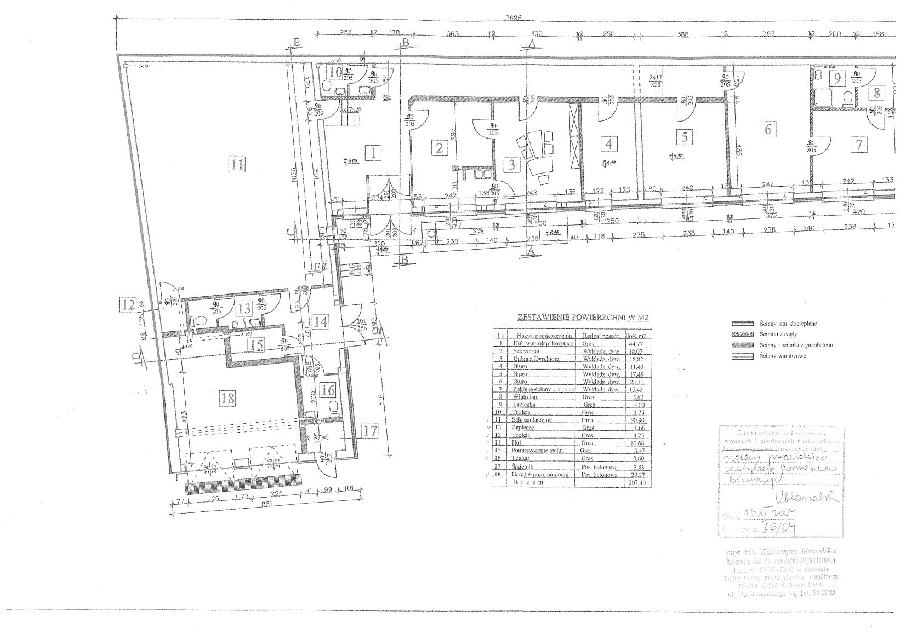
DPK.252.12.2025.KD.1
Plan sytuacyjny pomieszczeń w budynku WPK

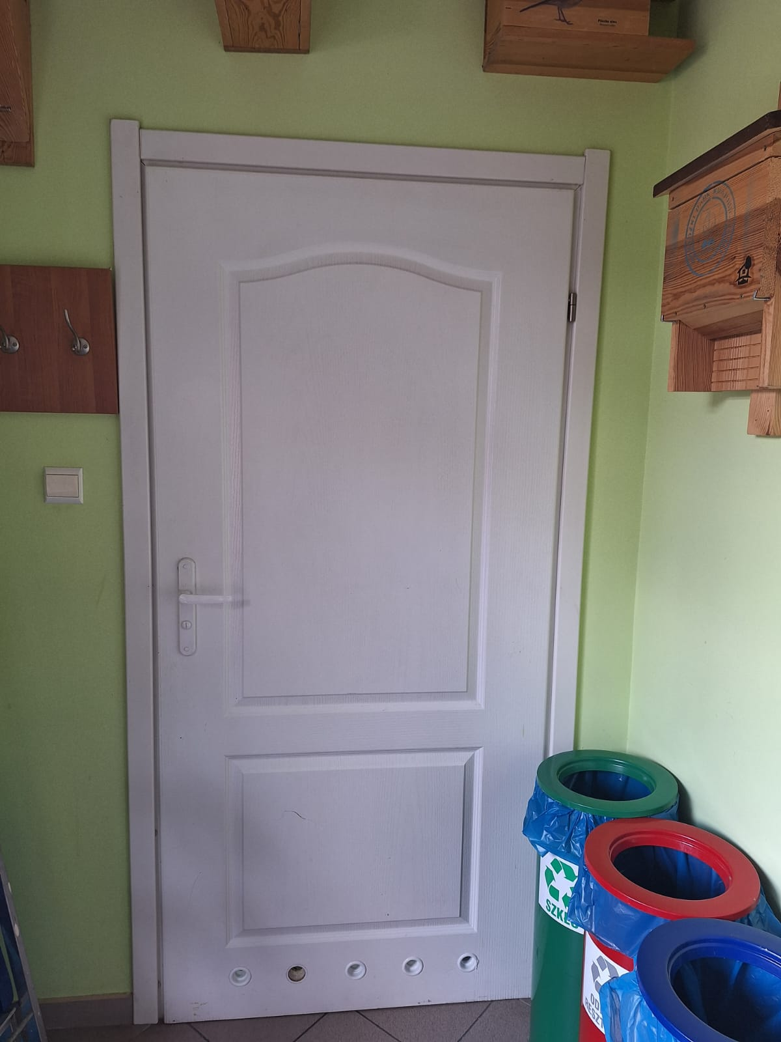 | 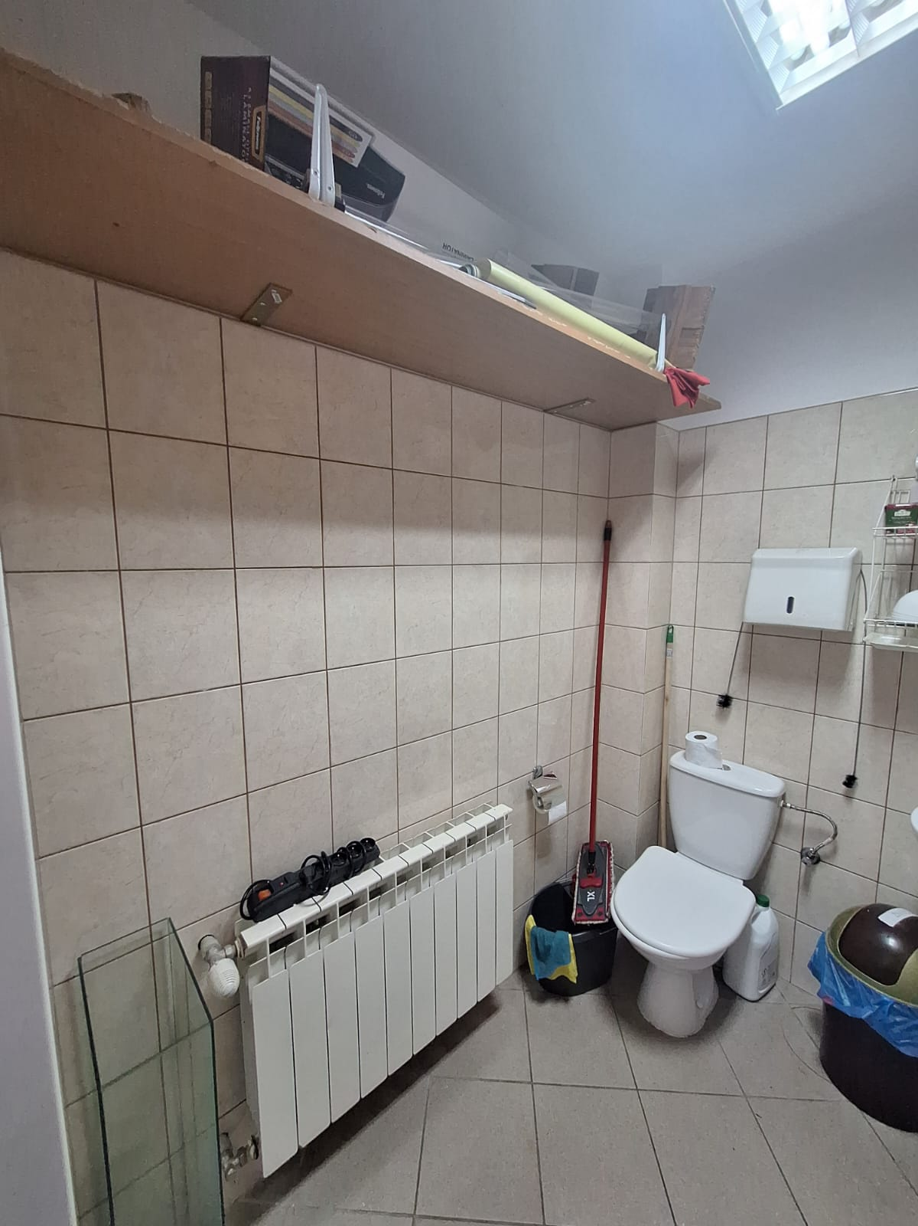
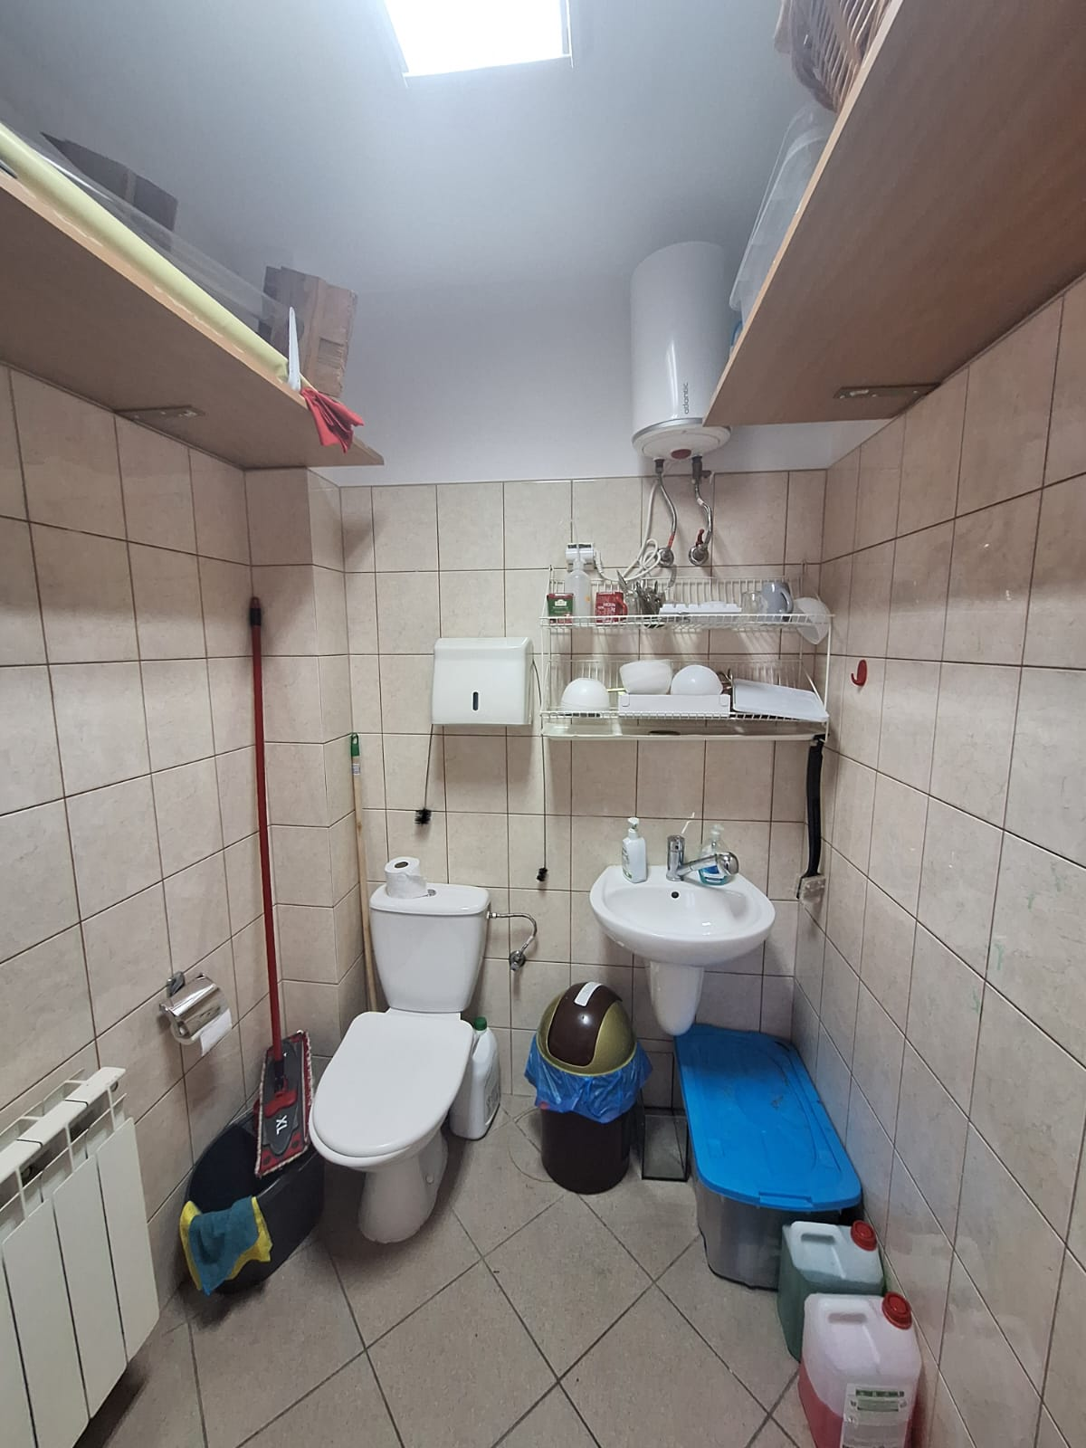 | 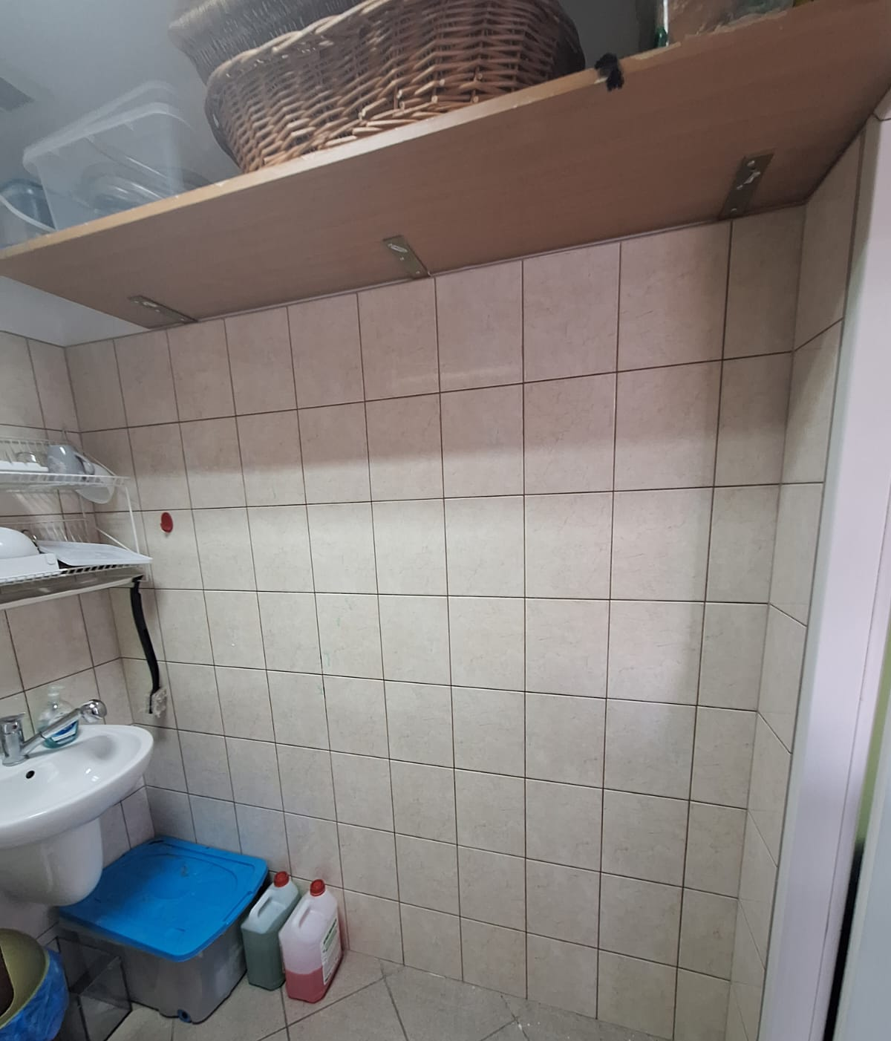

Załącznik 2C
do Opisu Przedmiotu Zamówienia
do Zapytania ofertowego – CZĘŚĆ C
DPK.252.12.2025.KD.1
Zdjęcia łazienki

